Муниципальное автономное дошкольное образовательное учреждение
города Нижневартовска детский сад №62 «Журавушка»

НОМИНАЦИЯ «ЛУЧШИЙ ТВОРЧЕСКИЙ ПРОЕКТ»

ТЕМА: «Чудесный канзаши. Волшебство из лент.»

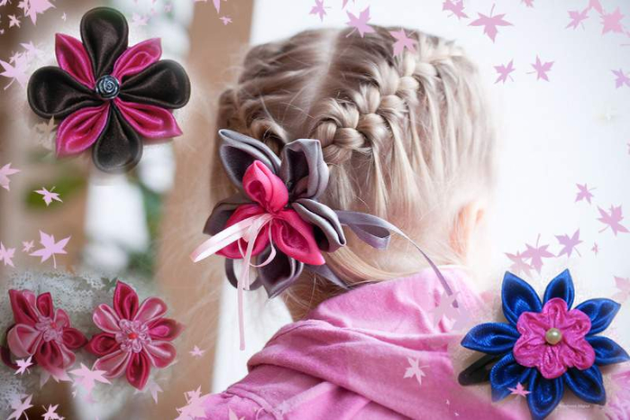

Автор проекта: Лукьянова Таисия
Руководитель проекта: Шапиева А.В.

г. Нижневартовск -2019г.
Введение

Всегда найдется дело для умелых рук,
Если хорошенько посмотреть вокруг.
Мы чудо сотворить сумеем сами
Вот этими умелыми руками.
Эти руки удивили –
В цветы ленты превратили.

Актуальность. В соответствие с федеральными государственными стандартами дошкольного образования, развитие инициативы, самостоятельности, творческих способностей является одним из приоритетов современного образования.
Развитие мелкой моторики детей дошкольного возраста – это одна из актуальных проблем, потому что слабость движения пальцев и кистей рук, неловкость служит одной из причин, затрудняющих овладение простейшими, необходимыми по жизни умениями и навыками самообслуживания. Развитие навыков мелкой моторики важно еще и потому, что вся дальнейшая жизнь ребенка потребует использования точных, координированных движений кистей и пальцев. Эффективным путем для развития мелкой моторики пальцев рук и развития ручной умелости является использование нетрадиционной техники – канзаши.
Актуальность проекта в том, что с помощью искусства «Канзаши» возможно развитие в самых различных направлениях: конструкторское мышление, художественно-эстетический вкус, образное и пространственное мышление. Все это необходимо современному человеку, чтобы осознать себя гармонично развитой личностью.
Название «Канзаши» (kanzashi) - это украшение для волос, используемая в традиционных китайских и японских прическах.
«Канзаши» - это искусство изготовления цветов из шелка, органзы и др. материалов, появившееся в Японии, удивительная техника скручивать полоски атласных лент в спиральки, видоизменять их в форму квадрата, завиток и составлять из полученных деталей объемные, необычные поделки, различные шедевры. Взяв в руки квадрат из атласной ленты, сделав первый лепесток, воспитанники испытывают радостное изумление, обнаруживая, что они могут сделать вещи, казавшиеся ранее нерукотворными.
Занятия канзаши – это не только развитие моторики, воображения, внимания, мышления, эстетики и т. д., но и колоссальные возможности реализовать свои творческие возможности.

Практическая значимость проекта.
Изготовление различных поделок из ткани, атласных лент – увлекательное занятие для детей дошкольного возраста, имеющее большое значение в развитии их художественного вкуса, творческого воображения, конструктивного мышления.
Очень важно и то, что при складывании фигурок одновременно работают обе руки. Ведь большинство из нас "однорукие": мы почти все делаем правой рукой. И это помогает развитию творческих задатков у ребенка. Складывание из кусочков ткани имеет огромное значение в развитие конструктивного мышления детей, их творческого воображения, художественного вкуса. «Канзаши» знакомит детей с основными геометрическими понятиями (угол, сторона, квадрат, треугольник и. т. д.), происходит развитие глазомера, одновременно происходит обогащение словаря специальными терминами. Активизируются мыслительные процессы. В процессе конструирования у ребенка возникает необходимость соединения наглядных символов (показ приемов складывания) со словесными (объяснение приемов складывания) и перевод их значений в практическую деятельность, т. е. самостоятельное выполнение действий. И, конечно, развивает привычку сосредоточенно, кропотливо работать.
«Канзаши» способствует концентрации внимания, так как заставляет сосредоточиться на процессе изготовления, чтобы получить желаемый результат.
«Канзаши», как и другие виды ручной работы, способствует творческому развитию детей. Понятие «творчество» определяется как деятельность, в результате которой ребенок создает новое, оригинальное, проявляя воображение, реализуя свой замысел, самостоятельно находя средство для его воплощения. С помощью этой техники совершенствуются трудовые умения ребенка, формируется культура труда.
«Канзаши» поможет дошкольникам обогатить имеющиеся знания и навыки, даст возможность использовать их, пережить радость от создания красивых работ своими руками, чувство успеха. Рукоделие «канзаши» способствует развитию у ребят активности, самостоятельности, умению работать в коллективе, что является необходимым в подготовке детей к школе.
Процесс изготовления красивых и нужных изделий, умение создавать их своими руками имеют большое значение для воспитания у ребенка здорового нравственного начала, уважения к своему труду и людям труда, создает благоприятные условия для интеллектуального и духовного воспитания личности обучающегося, для его социально-культурного и профессионального самоопределения.
«Канзаши» помогает развить уверенность в своих силах и способностях – неуспевающих не бывает.

Гипотеза.
Предположим, что:
1. Можно ли научиться из лент изготавливать цветы и открыть новые способы использования атласной ленты?
2. Изготовленные своими руками цветы в технике канзаши, можно будет использовать как украшение для волос.
3. Совершенствование творческих конструктивных способностей у детей старшего дошкольного возраста будет осуществляться успешно.

Ожидаемые результаты:

• у ребенка проявятся самостоятельность, инициативы, фантазия;

• научится планировать свою работу и самостоятельно выбирать способы ее воплощения, приобретет практические навыки;

• научится следовать устным инструкциям, создавать изделия канзаши, пользуясь инструкционными картами и схемами;

• разовьется самостоятельность, желание доводить начатое дело до конца; мелкая моторика рук и глазомер;

• сформируются познавательные процессы: память, внимание, логическое мышление, воображение.

Аннотация. Данный проект является первой самостоятельной работой воспитанницы подготовительной группы дошкольного учреждения. В процессе работы над проектом она должна была изучить технику Канзаши, научиться изготавливать украшения для волос с использованием лент…..
Училась делать выводы, умозаключения, анализировать, составлять проблемные вопросы; училась вести диалог с воспитателем, со сверстниками. В результате работы над проектом воспитанница приобрела навык самостоятельного поиска необходимой информации с помощью разных источников: интернет ресурсы, совместная деятельность с воспитателем, родителями, самостоятельная творческая, исследовательская деятельность. Подготовка и защита проекта будет способствовать формированию коммуникативной и информационной компетенции.

Паспорт проекта

Тема проекта | «Чудесный канзаши. Волшебство из лент.»
Ф.И.О. автора проекта, возраст | Лукьянова Таисия Павловна - 6 лет
Руководитель проекта | Шапиева Алена Викторовна, воспитатель высшей квалификационной категории
Тип проекта | Творческий
Образовательная область | Художественно – эстетическое развитие
Цель проекта | Создание условий для совместной творческой деятельности, в процессе которой ребенок научиться выполнять цветы из атласной ленты и использовать их во флористических композициях и украшениях.
Задачи проекта | - Образовательные:  - Познакомиться с технологией изготовления канзаши.  - Научить создавать цветы из лент в технике канзаши.  - Развивающие:  - Развивать творческое мышление, воображение;  - Развивать навыки работы с иголкой и лентой; мелкую моторику рук.  - Воспитывающие:  - Воспитывать аккуратность при выполнении работы.  - Воспитывать усидчивость при выполнении работы.
Сроки реализации проекта | Среднесрочный
Конечный результат | Оформление выставки работ

Содержание проекта
Мотивация выборы темы ребенком:
Воспитаннице подарили украшения для волос, выполненные в технике канзаши. Мы рассмотрели, обсудили, всем украшения очень понравились. Воспитанницу заинтересовала техника создания цветов, которые выглядят как настоящие, радуют глаз, не вредя природе.
Что это за техника?
Почему она так называется?
Откуда возникла и для чего?
Могу ли я самостоятельно создать такие цветы?
Все это натолкнуло меня на мысль создать проект, и я углублённо начала осваивать эту технику, чтобы обучить детей этому искусству.

Этапы | Цель | Содержание деятельности ребенка, воспитателя, родителей
Подготовительный этап | Мотивация к предстоящей деятельности, создать зрительный образ, вызвать эмоциональный отклик, создание необходимых условий для реализации проекта. | Деятельность ребенка:  вопросы и ответы:  1.Что такое канзаши?  2.Какой материал нужен для этого?  -А какие ленты нужны, где их взять?;  -Какие инструменты нужны?  - Как работать с инструментами: для канзаши?  -Какой клей лучше всего подходит?  3.Хочу узнать, могу ли я самостоятельно создать такие цветы?  Деятельность воспитателя: Знакомство с историей возникновения техники – канзаши.  Показ готовых работ, необходимого оборудования - ткань для лепестков и листьев (лента), фетровая ткань, ножницы для вырезания заготовок, иголка с ниткой для соединения лепестков, игольница, напёрсток, клей «Момент кристалл» для закрепления украшений на основах (заколках, ободках) пуговицы, красивые бусинки.  Знакомство с правилами техники безопасности при работе с ножницами, клеем, лентой, иголкой. Беседа воспитателя по данной технике, показ презентации, ознакомление с техникой канзаши. Предложение - совместно с родителями найти информацию по данной теме и рассмотреть различные иллюстрации. Просмотр презентации мастер-класс с использованием ИКТ «Техника Канзаши». Привлечь родителей к созданию с ребенком композиции техники канзаши. Развивать желание совместно трудиться.  Деятельность родителей: совместные работы на открытых занятиях; мастер – класс; совместное создание предметно развивающей среды;  приобретение инструментов для кванзаши, лент для занятий дома.
Основной | Реализация проекта путем решение поставленных задач, совместный и самостоятельный сбор информации | Организация творческой деятельности. В основе техники – складывание квадратных или прямоугольных кусочков ткани в форме лепестков.  1.Разрезать атласные ленты на квадратики.  2. Из каждого квадратика сложить лепесток, соединив концы и места соединения иголкой.  3. Собрать лепестки на крепкую нить.  4. Полученную заготовку приклеить к основе –это может быть круг из ткани или картона, обтянутый атласной лентой в тон цветка.  5. Приклеить или пришить середину цветка пуговицу или бисер.  6. Добавить при необходимости декор (стразы или кружева)  7. Дождаться полного высыхания клея и при необходимости расправить лепестки.  2 вида лепестков:  Острый лепесток.  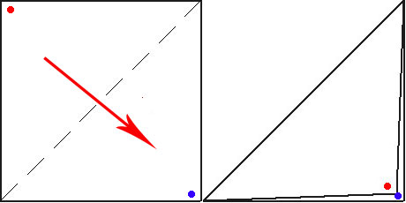  Складываем квадратик пополам:  и еще раз пополам:  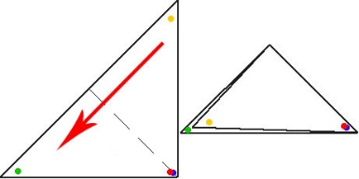  Потом нужно еще раз сложить пополам:  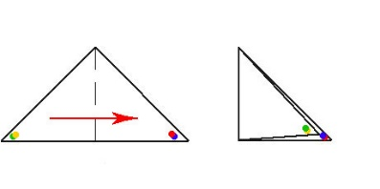  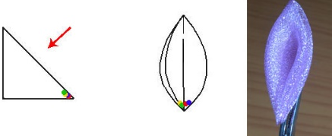  Если теперь посмотреть на сложенный квадратик со стороны диагонали – у нас получился острый лепесток:  Кончик лепестка «б» подрезаем и пришиваем.  Круглый: Квадратик складываем пополам, теперь острые углы притягиваем к тупому и спаиваем. Получится опять квадрат. Заготовку нужно перевернуть спаянным углом вниз, боковые уголки притянуть к центру квадрата и спаять их. Сложить заготовку пополам, а потом перевернуть и расправить лепесток. Когда лепестков будет достаточное количество, можно собирать цветок.  Цикл творческих работ - развивать самостоятельность в принятии решений (приложение №1).  Учить создавать яркие образы из материала на свое усмотрение. Развивать мелкую моторику рук. Выставка работ.
Заключительный этап | Оформление результатов проекта, обобщение информации | Деятельность воспитателя совместно с ребенком:  Организация выставки.  Совместное оформление презентации «Чудесный канзаши».

Вывод

Ребенок в ходе работы над проектом освоил технику «канзаши», научился изготавливать красивые вещи своими руками из них составлять различные композиции (от простых до более сложных).

Список литературы и информационных источников

1.История канзаши http://3ladies.ru/kanzashi-svoimi-rukami

2.История канзаши http://avonessa.kz›index.php…

3.Схемы складывания лепестков http://nelyager.ru›post156437248

Приложение 1
Результаты работы воспитанницы
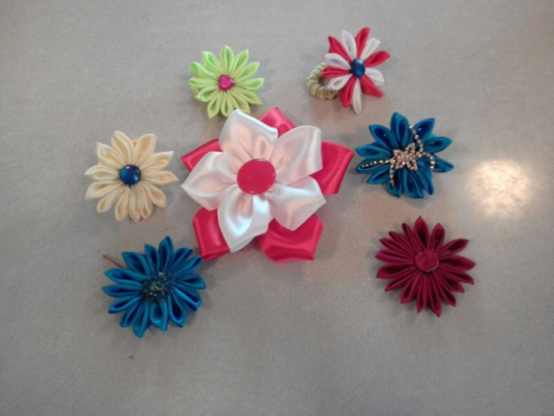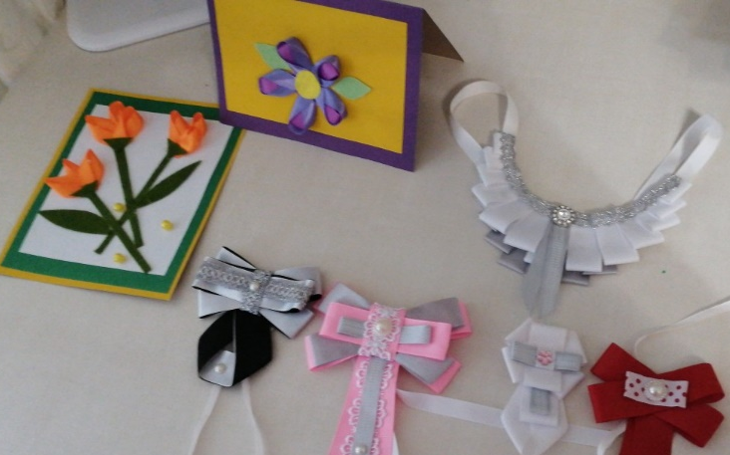

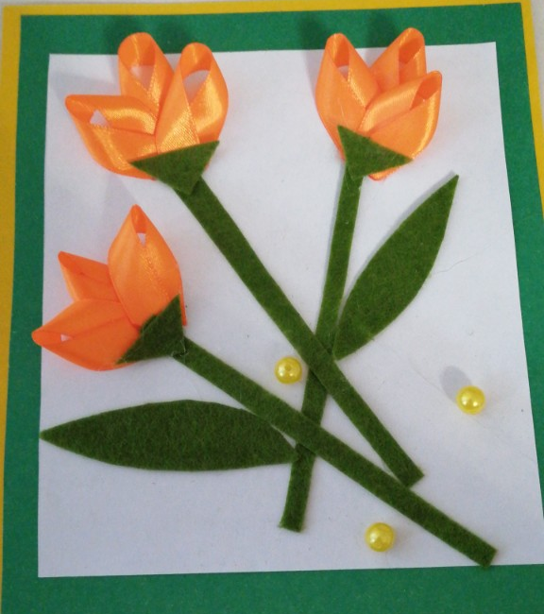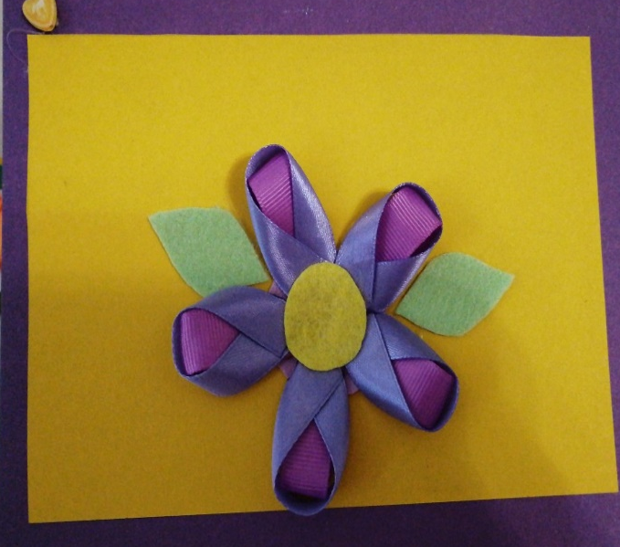

Приложение 2
Мастер класс «Волшебство из лент»

Техника безопасности при работе с клеевым пистолетом:
• заряженный стержнем термоклеевой пистолет вставляем в розетку и нагреваем, трогать его, нажимать на кнопки и т.д. не нужно, пусть греется необходимое время (5-15 минут, в зависимоти от пистолета).
• когда клей разогрелся и стал жидким, подносим термоклеевой пистолет к рабочей поверхности и начинаем работу.
• самое неприятное, что может быть в термоклеевом пистолете - это кончик, раскаленная насадка, откуда вытекает клей. Трогать эту часть пистолета не нужно, можно получить ожог. Будьте внимательны! Клей внутри пистолета разогревается до очень высокой температуры, поэтому работать с ним нужно осторожно, чтобы случайно не обжечься.

Технологическая последовательность изготовления изделия:
Используются два основных способа складывания лепестков - острый и круглый.
Исследование технологии:
Традиционно хана-канзаши делают из квадратных кусочков шелка, которые сворачиваются при помощи щипцов в технике цумами. Из каждого кусочка шелка делают один лепесток. Потом лепестки склеивают рисовым клеем или собирают на шелковую нить, и цветок канзаши готов. Чтобы сделать настоящий цветок японским мастерам требуется очень много времени. Но освоить технику изготовления простых цветов может любой желающий. Главное запастись терпением и необходимыми материалами.
Исторический очерк:
“Канзаси (яп. в транскрипции ромадзи - “kanzashi“, в русском языке иногда используется некорректная транскрипция «канзаши» или «Канзаси» ) уходит корнями в 18 век, когда в Японии стало модным украшать прически гребнями и большим количеством шпилек вместе с кимоно и даже животных, часто канзаши выполняли в том же стиле ,что и кимоно . В этот время цветы из лент Казани становиться незаменимым аксессуаром в гардеробе женщины, который был не просто произведением искусства, но и указывали на социальный статус, семейное положение и характер владелицы. Очень часто стоимость канзаши превышала стоимость кимоно, так как работа по их созданию очень кропотливая и напоминает работу ювелира-дизайнера. 87061315_s23

Само название «Канзаши» (kanzashi) - это украшение для волос, используемая в традиционных китайских и японских прическах. Канзаши с начале появились, когда женщины перестали причесывать волосы в традиционной форме - «taregami» ,где волосы были сохранены прямыми и длинными, и приняли прическу « nihongami». Канзаши вошел в широкое употребление во время периода Эдо, когда ремесленники начали производить более точно обработанные продукты. В настоящее время, канзаши чаще всего носят невесты и те, кто занимается кимоно и люди, связанные с кимоно ввиду своей профессии, так же как гейши, таю и юдзо или знатоки японской традиции, на японской чайной церемонии и во время создания икебаны. Однако, в настоящее время наблюдается возрождение традиций использоваться канзаши среди молодых японских женщин, которые желают добавить изящность своим прическам. Канзаши изготовлены из широкого диапазона материалов, такие как лакируемое дерево, золото, серебро, различных металлов (зачастую покрытых серебром или золотом), панциря черепахи и шелка, и недавно стали производить Канзаси из пластмассы. Есть несколько основных стилей Канзаси, наряду сболее сложным hana (цветок) и сезонным Канзаси. Итак, нас интересует один тип: hana-kanzashi . Это украшения, сделанные в виде цветов.
Круглый: Квадратик складываем пополам, теперь острые углы притягиваем к тупому и спаиваем. Получится опять квадрат. Заготовку нужно перевернуть спаянным углом вниз, боковые уголки притянуть к центру квадрата и спаять их. Сложить заготовку пополам, а потом перевернуть и расправить лепесток. Когда лепестков будет достаточное количество, можно собирать цветок.
